重 印 书 推 荐

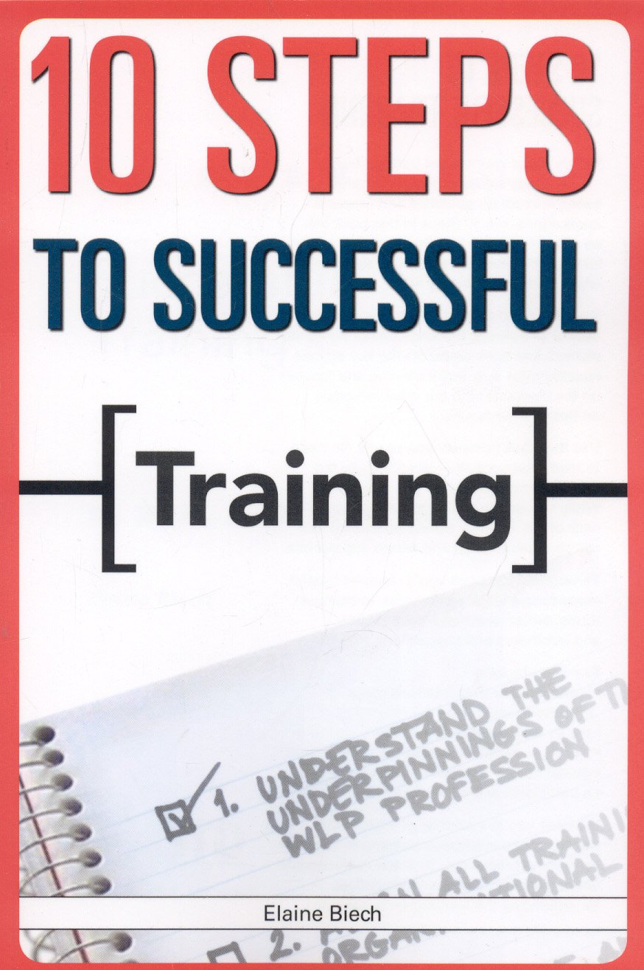
中文书名：《培训引擎(卓越培训十步法)》
英文书名：10 Steps to Successful Training
作 者：Elaine Biech
出 版 社：Association for Talent Development
代理公司：RussoRights/ANA/Leah
页 数：208页
出版时间：2009年2月
代理地区：中国大陆、台湾
审读资料：电子稿
类 型：经管
版权已授：2016年曾授权电子工业出版社，版权已回归。

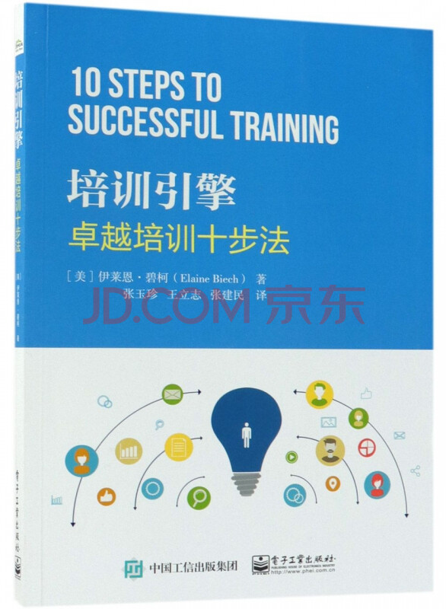
中简本出版记录
书 名：《培训引擎(卓越培训十步法)》
作 者：[美] 伊莱恩·碧柯
出版社：电子工业出版社
译 者：张玉珍 / 王立志 / 张建民
出版年：2018年10月
页 数：185页
定 价：45.0元
装 帧：平装

内容简介：

在这个快速变化的、竞争的、不断创新的、协同共赢的时代，每位培训师都将面对经济快速发展和企业巨大变革带来的机遇和挑战，特别是培训师成长不可多得的时代机遇，这些都对培训师的成长与能力发展提出了更高、更具体的要求。如何快速地成长为一名卓越的培训师？本书给出了让你满意的答案！卓越培训十步法就像强大的培训引擎，牵引着你一步步踏着阶梯走向成功！本书为你成为卓越培训师提供了具体的路径、表单、成长工具及方法，既是一本培训师成长指导用书，更是一本操作性很强的培训师宝典工具书！

作者简介：

伊莱恩.碧柯（Elaine Biech） 现任ebb associates inc.总裁。ebb associates inc.是一家聚焦于战略实施、领导力开发和体验式学习领域的咨询公司。碧柯在培训和咨询领域拥有超过30年的丰富经验，服务于私家企业、政府机构、非营利组织等行业，客户广泛而多样，如中石化、康尼格拉食品（ConAgra）、麦当劳、美国海军等。她曾多次受邀在美国和国际性论坛上演讲，其文章频繁见诸知名出版物，如《财富》杂志、《投资者商业日报》、《哈佛管理更新》以及《华尔街日报》等。碧柯多年热心志愿服务于美国人才发展协会（ATD），获颁协会多项殊荣，包括“1992火炬奖”、“2004志愿服务伙伴奖”、“2006哥顿?布里斯纪念奖”等。2012年，协会认证学院授予她“CPLP资深会员”这一至高荣誉。碧柯曾入席美国人才发展协会和教学系统协会（ISA）董事会，目前担任创意领导力中心（Center for Creative LeadershipCCL）理事会理事。碧柯编辑或著述的书籍超过50部，其中有多部作品获奖。

全书目录：

本书的目标读者
本书的结构
十步法的组织架构
第一步 培训师的角色
这一步对培训成功很重要
早的培训历史
培训伴随着工业革命向前进步
借鉴历史经验，塑造成功的培训
个人成功的建议

第二步 通过培训提升组织绩效
这一步对培训成功很重要
将培训和业务目标联系起来
通过培训设计满足业务需求
确保后续转化和应用
个人成功的建议

第三步 利用成人学习理论设计和实施培训
这一步对培训成功很重要
回顾马尔科姆·诺尔斯的成人学习理论
将成人学习理论与培训设计和实施相结合
个人成功的建议

第四步 为成功做好准备，说到做到
这一步对培训成功很重要
培训环境和设施的准备
学员的准备
自身的准备
采用一些创造性的练习方法
个人成功的建议

第五步 创造一个安全、高参与度的学习环境
这一步对培训成功很重要
明确培训师的责任是保证成人学习
创造安全的学习环境
创造高参与度的学习环境
个人成功的建议
重要的一点：热情

第六步 高效引导
这一步对培训成功很重要
引导的定义
引导的重要性
提高参与度
个人成功的建议

第七步 专业化呈现是关键
这一步对培训成功很重要
关注学员所见所闻
保持条理性
管理好学员的问答环节
个人成功的建议

第八步 让培训 有趣
这一步对培训成功很重要
生动的开场

谢谢您的阅读！
请将回馈信息发至：郭丹娅(Leah Guo)
安德鲁﹒纳伯格联合国际有限公司北京代表处
北京市海淀区中关村大街甲59号中国人民大学文化大厦1705室, 邮编：100872
电话：010-82509406
传真：010-82504200
Email: Leah@nurnberg.com.cn
网址：www.nurnberg.com.cn
豆瓣小站：http://site.douban.com/110577/
新浪微博：安德鲁纳伯格公司的微博_微博 (weibo.com)
微信订阅号：ANABJ2002


